第三章 系统需求分析

3.1可行性分析
3.1.1技术可行性
本系统使用Spring+Spring MVC+Mybatis三个框架在Windows下的Eclipse中进行开发，并结合了Bootstrap等前端技术。考虑到所用技术均为开源框架，技术已经相当成熟，且相关资料丰富齐全，便于查阅，所以软件技术方面可行。计算机硬件方面，目前个人使用的PC机都能满足这个系统的研发发工作。综合所用技术和目前硬件的状况，该系统的开发在技术上是行得通的。
3.1.2经济可行性
本系统使用Windows+Eclipse+MariaDB+Java开发，同样，个人的PC机就能满足开发条件。除此之外，本次开发所用到的软件也均为免费的开源软件，所以开发成本可以忽略不计。因此呢，经济上也是可以行的通的。
3.1.3操作可行性
此次开发的系统，界面简洁，用户容易上手操作，用户只要熟悉简单的电脑操作就能使用该系统，不会有任何学习成本，在用户体验上可以说是很友好的。
3.2功能需求分析
本系统共涉及三个用户角色：毕业生、企业和管理员。下面将从这三种用户的角度对系统的功能进行说明。
3.2.1 毕业生
对毕业生来说，该角色主要包括以下功能：
- 毕业生登录（用学号登录，不用注册）。
- 基本信息的确认及修改。
- 个人简历的信息维护，包括个人基本信息、实习经历及自我介绍等。
- 招聘信息的查看，查看系统中已注册的公司发布的相关招聘信息。
- 就业信息的填写及修改。

毕业生用例图如下图3.1所示。
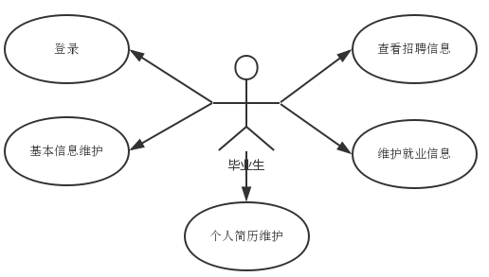
图3.1 毕业生用例图

3.2.2 企业
对企业用户来说，该角色主要包括以下功能：
- 注册/登录，企业用户需先注册才能使用该系统。注册时需要填写企业的基本信息，以及企业的组织代码，通过管理员审核的企业用户才能继续登录使用。
- 企业信息的维护，企业用户可以修改编辑自己的基本信息。
- 发布招聘信息与维护，主要发布本公司的一些招聘信息，有添加、发布等功能。
- 查看毕业生的简历信息，以选择符合本公司要求的毕业生。

企业用例图如下图3.2所示。
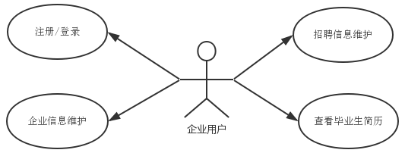
图3.2 企业用例图

3.2.3 管理员
管理员有如下功能：
- 登录系统。
- 管理学生的基本信息，对一些信息进行修改等操作。
- 管理学生的就业信息，对就业信息进行审核。
- 管理已注册企业的信息，对通过审核的企业信息进行维护。
- 管理学生的个人简历，有权利进行查看、修改、删除。
- 管理所有企业发布的招聘信息，审核企业发布的招聘信息，必要时可以添加及删除有关信息。
- 向毕业生发送通知邮件。

管理员用例图如下图3.3所示。
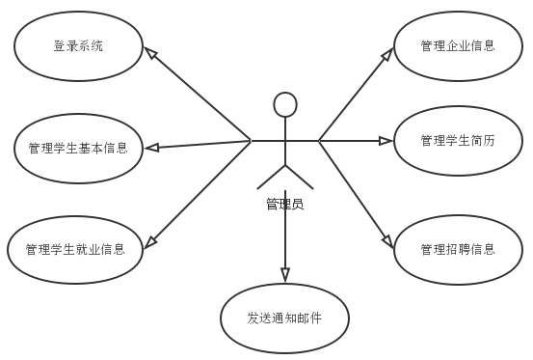
图3.3 管理员用例图

3.3 性能需求分析
为了使该系统能够准确、安全、快速的运行，系统的性能应该满足以下几个要求：
- 快速响应
系统应达到在网速正常的情况下，能够在用户能够忍受的等长待范围内完成对用户请求的响应的目标。
- 运行稳定
系统在部署到服务器上之后，应能够满足长时间不间断运行的要求，使用户能够在任何时间都能访问该系统，而且系统的数据也要稳定提供。
- 信息安全
信息安全是对一个系统性能的重要衡量标准。开发过程中应让系统中的敏感数据尽量以加密形式存储，防止信息外漏，同时数据库也要有防护措施，比如防止SQL注入等。
- 便于维护
开发一个系统不仅要考虑开发成本，还要考虑到后期的维护问题。因此，系统需要有非常易于维护的特点，比如在出现问题时，要能够在尽量短时间内，尽量少的影响用户的情况下让系统恢复运行。

